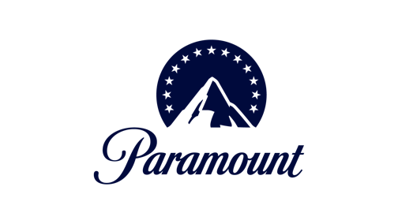
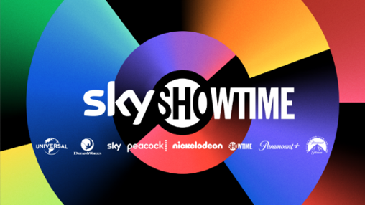

SkyShowtime и Paramount Advertising International обявяват ексклузивното си партньорство в областта на продажбата на реклами

SkyShowtime продължава да предлага висока стойност, като стартира нов план с реклами от 23 април

Paramount ексклузивно ще представлява SkyShowtime в продажбите на реклами

Днес SkyShowtime и Paramount Advertising International обявиха сключването на ексклузивна сделка, с която Paramount поема продажбите на реклами на SkyShowtime за всички пазари на услугата. Благодарение на това партньорство глобалният бизнес на SkyShowtime и Paramount за продажби на реклами ще предостави на водещите рекламодатели в света унифициран достъп до първокласни рекламни услуги в повече от 20 европейски пазара.

Новият план „Стандартен с реклами“ на SkyShowtime ще бъде наличен от 23 април, с което SkyShowtime става първата голяма услуга за стрийминг, която въвежда план с реклами едновременно на всички пазари, на които присъства.

Със стартирането на плана „Стандартен с реклами“ SkyShowtime предлага на потребителите два отлични начина на забавление – със и без реклами, при това на отлични цени. Като предлага два плана, различни опции и гъвкавост за всички свои клиенти, SkyShowtime ще продължи да осигурява не само съдържание с високо качество, но и стойност и възможност за избор за потребителите.

Планът „Стандартен с реклами“ ще бъде изживяване с отлично качество и средна продължителност на рекламите от четири до пет минути на час.

Изпълнителният директор на SkyShowtime Монти Сархан сподели: „Още от самото начало за нас в SkyShowtime беше важно да предлагаме стойност и обещанието за отлично забавление на отлична цена. Стартирането на нашия план с реклами е следващата стъпка в развитието на услугата ни, която идва в момент, в който хората търсят повече гъвкавост и по-голям избор. Вълнуваме се, че сме първата стрийминг услуга, която предлага на потребителите на всички свои пазари опция, която се поддържа от реклами.“

Христина Георгиева, ръководител на бизнес отдела на SkyShowtime, сподели: „Развълнувани сме да встъпим в партньорство с Paramount чрез тази ексклузивна сделка преди въвеждането на нашия план с реклами. Ние не само предоставяме избор на своите членове, но и добавяме нов източник на приходи за всички наши пазари.“

Президентът на Paramount за продажби на реклами на международните пазари Лий Сиърс коментира: „Нашите устойчиви взаимоотношения с някои от водещите маркетингови компании в света, изключителните ни продукти и иновативната ни технология превръщат Paramount Advertising в идеалния партньор за SkyShowtime. Ще подобрим стойността, която предоставяме на партньорите си, като ще предлагаме на рекламодателите възможност да купуват първокласни рекламни места за видеореклами в глобалните франчайзи, сериали и филми в SkyShowtime по детайлен и въздействащ начин.“

SkyShowtime – ексклузивният дом на всички пет сезона на сериала, станал глобален блокбъстър, Yellowstone, и неговите спинофи 1883 и 1923 – предлага някои от най-големите заглавия в света, както и нарастващ списък с оригинални местни продукции, получили отлични отзиви от критиците.

И двата плана на SkyShowtime предлагат едни и същи филми блокбъстъри, нови и ексклузивни сериали, както и оригинални местни продукции на отлични цени, включително: A Gentleman in Moscow, Apples Never Fall, Bargain, HALO (сезон 2), Knuckles, Mayor of Kingstown (сезон 3), Mission Impossible: Dead Reckoning, Oppenheimer, Paw Patrol: The Movie, Star Trek: Discovery (сезони 1 – 5), The Envoys (Los Enviados) (сезон 2), The Family Stallone (сезон 2), The Tattooist of Auschwitz, Trolls Band Together и Veronika.

Новият план „Стандартен с реклами“ ще бъде представен на всички повече от 20 пазара на SkyShowtime, включително Албания, Андора, Босна и Херцеговина, България, Дания, Испания, Косово, Нидерландия, Норвегия, Полша, Португалия, Румъния, Северна Македония, Словакия, Словения, Сърбия, Унгария, Финландия, Хърватия, Черна гора, Чехия и Швеция.

Край.

За повече информация, моля, посетете:
Уебсайта на SkyShowtime: www.skyshowtime.com
Нюзрума на SkyShowtime: https://corporate.skyshowtime.com
Уебсайта на Paramount Global: https://www.paramount.com/
Нюзрума на Paramount Global: https://ir.paramount.com/press-releases

За SkyShowtime
SkyShowtime е най-новата услуга за стрийминг в Европа. Съвместно начинание на Comcast и Paramount Global, SkyShowtime предоставя най-доброто развлечение от Холивуд и местни продукции, събрани на едно място.

От филми и оригинални сериали на емблематичните марки Universal Pictures, Paramount Pictures, Nickelodeon, DreamWorks Animation, Paramount+, SHOWTIME®, Sky Studios и Peacock до оригинални сериали на SkyShowtime – платформата е точното място за висококачествено развлечение в Европа.

SkyShowtime стартира през 2023 г. на всички пазари и се предлага в Албания, Андора, Босна и Херцеговина, България, Дания, Испания, Косово, Нидерландия, Норвегия, Полша, Португалия, Румъния, Северна Македония, Словакия, Словения, Сърбия, Унгария, Финландия, Хърватия, Черна гора, Чехия и Швеция. Услугата се предлага от избрани доставчици на телевизия на някои пазари, а също така е достъпна и чрез Apple iOS, tvOS, устройства с Android, Android TV, Google Chromecast, LG TV, смарт телевизори Samsung и в мрежата.

За Paramount
Paramount Global (NASDAQ: PARA, PARAA) е водеща глобална медийна компания за стрийминг и забавление, която създава първокласно съдържание и изживявания за публиката по целия свят. Портфолиото на Paramount, изградено от емблематични за потребителите марки, включва CBS, Paramount Pictures, Nickelodeon, MTV, Comedy Central, BET, Paramount+ и Pluto TV. Paramount притежава една от най-обширните в този бранш библиотеки с телевизионни и филмови заглавия. Освен че предлага иновативни услуги за стрийминг и продукти за дигитално видео, компанията предоставя и мощни решения в областта на създаването, разпространението и рекламните решения.

За повече информация относно Paramount, моля, посетете www.paramount.com и последвайте @ParamountCo в социалните мрежи.

